Контрольная работа

"Местные анестетики"

## Какую роль играют местные анестетики в практической анестезиологии?

Местные анестетики обладают способностью устранять болевую перцепцию без выключения сознания. Например, установка эпидурального катетера на поясничном уровне беременной женщине позволяет облегчать боль в родах и при родоразрешении. Даже если возникнет необходимость в проведении кесарева сечения, она будет чувствовать себя комфортно, оставаться в сознании и активно принимать участие в рождении своего ребенка. Местные анестетики можно вводить напрямую непосредственно в футляр, окружающий плечевое сплетение, обеспечивая полную анестезию верхней конечности и плеча в течение от 1 до 12 ч.

Местные анестетики используют для селективной блокады нервов нижней конечности, шейного и чревного сплетений и для областей, иннервируемых поясничными, грудными и шейными отделами спинного мозга. Наконец, местные анестетики необходимы как дополнение к общей анестезии (у пациентов без сознания) и для лечения острой и хронической боли.

## Как классифицируются местные анестетики?

Эфиры. Эфирными местными анестетиками считаются препараты, в которых ароматическое кольцом и аминогруппу связывает эфир. Наиболее часто используемые эфирные местные анестетики - прокаин (новокаин), хлорпрокаин, кокаин и тетракаин.

Амиды. В амидных анестетиках ароматическое кольцо и аминогруппу связывает амидогруппа. Наиболее часто применяемыми препаратами являются лидокаин, бупивакаин, мепивакаин и этидокаин.

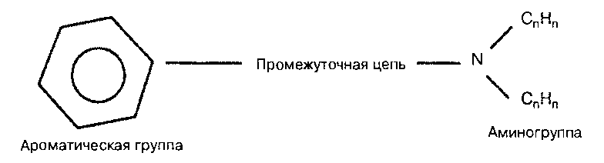

## Как называются местные анестетики, определяемые как амиды?

Амидные местные анестетики содержат букву и в наименовании препарата, за которым следует окончание - каин, например, ладо-каин, этидокаин.

## Как метаболизируются местные анестетики?

Эфиры подвергаются гидролизу псевдохолинэстеразой плазмы.

Амиды биотрансформируются в печени, подвергаясь ароматическому гидроксилированию, гидролизу амида и N-деалкиламированию.

## Как проводится импульс в нервной клетке?

Передача импульса зависит от электрического градиента мембраны нервной клетке, который, в свою очередь, зависит от движения ионов натрия и калия. Приложение импульса достаточной интенсивности вызывает изменение мембранного потенциала (от - 90 до - 60 мВ), с последующей деполяризацией нервного волокна и распространением импульса.

Деполяризация является следствием входящего тока натрия из внеклеточного во внутриклеточное пространство. Реполяризация - следствие исходящего тока калиевых ионов из внутриклеточного во внеклеточное пространство. Na+-K+-Hacoc затем восстанавливает равновесие на мембране клетки после реализации потенциала действия.

## В чем заключается механизм действия местных анестетиков?

События происходят в следующей последовательности:

1. Диффузия неионизированной (основной) формы через оболочку нерва и мембрану клетки.

2. Изменение соотношения между основной и катионной формой в аксоплазме.

3. Связывание катиона с участком рецептора на внутренней стороне натриевого канала приводит к его блокаде и, как следствие, к нарушению натриевой проводимости.

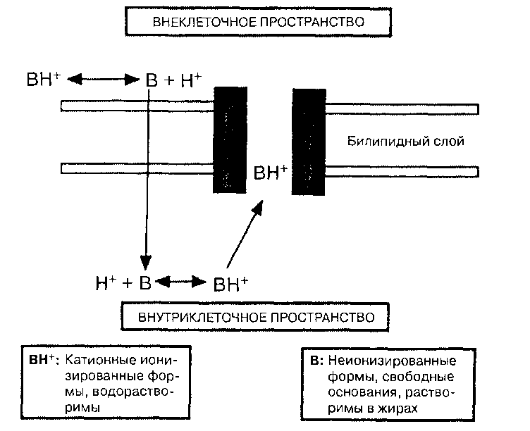

## Ваш пациент утверждает, что при экстракции зуба у него была "аллергия" на новокаин. Откажетесь ли вы от применения местных анестетиков у этого пациента?

Вероятно, нет. Новокаин, торговое название прокаина, является эфирным местным анестетиком. Эфиры - это производные парааминобензойной кислоты (ПАБК), аллергические реакции на которую, хотя и редко, могут развиваться. Тщательный сбор анамнеза должен выявить, имел или нет пациент действительно симптомы аллергической реакции - крапивницу, свистящее дыхание, тахикардию и шок. Сердцебиение и нервозность могут быть проявлением действия адреналина, который добавляется к раствору местного анестетика, но не аллергической реакции.

Кроме того, пациент может описывать последствия случайного внутрисосудистого введения препарата или передозировки местного анестетика (см. вопрос 17). Если же подозрения на аллергическую реакцию подтверждаются, можно использовать другой класс местных анестетиков, так как перекрестные реакции между местными анестетиками случаются в самом деле редко. Если причина аллергии остается неустановленной, кожные тесты с помощью подкожного введения веществ могут подтвердить аллергию, но не без риска для пациента.

## От чего зависит мощность местных анестетиков?

От растворимости в жирах: чем выше жирорастворимость препарата, тем он мощнее. Так как бупивакаин и тетракаин хорошо жирорастворимы, они мощнее других.

|  |  |  |  |  |  |  |
| --- | --- | --- | --- | --- | --- | --- |
| препарат | растворимость  в жирах | относительная  мощность | связывание белками | длительность  действия | рка | начало  действия |
| прокат [ | <1 | 1 | 5 | короткая | 8,9 | медленное |
| 2-хлорпрокаии | >1 | 2 | - | короткая | 9,1 | очень быстрое |
| мепивакаин | 1 | 2 | 75 | средняя | 7,6 | быстрое |
| лидокаин | 4 | 4 | 65 | средняя | 7,7 | быстрое |
| бупивакаин | 28 | 16 | 95 | длительная | 8,1 | среднее |
| тетракаим | 80 | 16 | 85 | длительная | 8,6 | медленное |
| этидокаин | 140 | 16 | 95 | длительная | 7,7 | быстрое |
| ропивакаии |  | ? 16 | 94 | длительная | 8,1 | среднее |

## От чего зависит длительность действия местного анестетика?

От связи с белками: чем больше связь с белками, тем дольше действие. Так как бупивакаин, тетракаин и этидокаин имеют высокий процент связывания с белками, они являются препаратами длительного действия (см. табл. выше).

От чего зависит начало действия местного анестетика?

От степени ионизации: чем ближе рКа местного анестетика к рН ткани, тем быстрее начало действия препарата. рКа определяется как уровень рН, при котором количество ионизированных и неионизированных форм находится в равной концентрации (рис.13.3). Так как все местные анестетики являются слабыми основаниями, чьи рКа лежат в пределах близких физиологическому значению рН, большинство молекул не ионизированы, и хорошо растворимы в жирах. Возвращаясь к рисунку 13.2, становится понятно, что именно неионизирован-ные формы должны проникнуть через аксональную мембрану, для того чтобы развился нервный блок (см. табл. выше).

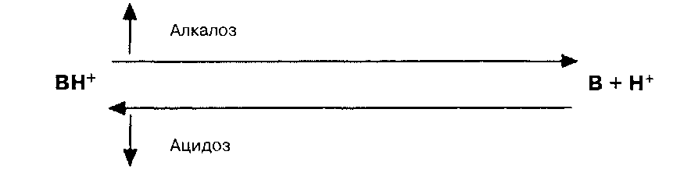

## Как развивается анестезия при блокаде периферического нерва?

Проводниковый блок развивается от периферии (оболочки) к центру (ядру) нервного пучка. Обобщая, можно сказать, что нервные волокна на периферии являются проксимальными нервами, а в середине - дистальными.

## Вы выполнили позадилодыжечный блок пациенту, которому предстоит ампутация I пальца стопы по поводу большой незаживающей язвы. Вы знаете, что выполнили блок безупречно, однако, в момент выполнения разреза, пациент внезапно вскрикивает. Что произошло?

Во-первых, никогда не разрешайте хирургу выполнять разрез до того, как убедитесь в адекватности блока! Легкого щипка маленьким зажимом бывает достаточно. Во-вторых, рН местных тканей, окружающих инфицированный большой палец, вероятно меньше 7,4. Большинство анестетиков, введенных в эту область, остается в ионизированной форме; они не способны проникнуть через нейрональную мембрану. Местная инфильтрационная анестезия в области инфицированных тканей имеет те же ограничения. Однако более проксимальный периферический блок или спинальная анестезия, вероятно, будут более эффективны.

## Что такое ионная ловушка? Какое важное значение она имеет при анестезии в акушерстве?

Ионная ловушка - это накопление ионизированных форм местных анестетиков при ацидозе в окружающем пространстве из-за градиента рН между ионизированными и неионизированными формами препарата. Этот тип градиента существует между матерью и плодом, находящимся в асфиксии (ацидоз, гиперкапния) и может вызвать накопление местного анестетика в крови плода. Это накопление может неблагоприятно воздействовать на систему кровобращения плода при компенсаторном ответе на асфиксию.

Ваш коллега хирург сообщает вам, что он намерен инфильтрировать хирургический разрез по окончанию оперативного вмешательства. Он собирается использовать 0,25% раствор бупивакаина (маркаин) и спрашивает вас, сколько миллилитров он может ввести в операционную рану без риска вызвать осложнение. Что вы ему ответите?

|  |  |  |  |
| --- | --- | --- | --- |
| препарат | максимальная доза, мг/кг | препарат | максимальная доза, мг/кг |
| прокаин | 7 | мепивакаин | 5 |
| хлорпрокаин | 8-9 | бупивакаин | 2,5 |
| тетракаин | 1,5 (местно) | этидокаин | 5 |
| лидокаин | 5 или 7 (с адреналином) |  |  |

Максимальные дозы для подкожного применения представлены в таблице и используются только при однократном введении. Длительная инфузия местного анестетика, например, в течение нескольких часов при эпидуральной анестезии во время родов и родоразрешения, предусматривает достижение большей общей дозы анестетика до токсического уровня в плазме.

Максимальная доза бупивакаина - 2 мг/кг

Вес пациента - 70 кг

бупивакаин = 2,5 мг бупивакаина в миллилитре

Максимальная доза бупивакаина для этого пациента: 2 мг/кгх70 кг = 140 мг

Максимальный допустимый общий объем 0,25% бупивакаина: 140 мг/ (2,5 мг/мл) = 56 мл.

## С какой целью к местным анестетикам добавляется адреналин или фенилэфрин (мезатон)?

Эти препараты вызывают местную вазоконстрикцию в тканях, ограничивая абсорбцию местного анестетика в кровоток, пролонгируя его действие и уменьшая токсический потенциал (см. вопрос 17).

## Когда применение вазоконстрикторов противопоказано?

Нестабильная стенокардия.

Нарушения сердечного ритма.

Периферическая блокада пальцев и полового члена (области без коллатерального кровотока).

## Что происходит с пациентом при развитии токсического действия местных анестетиков? Как клинически проявляется это состояние?

Системная токсичность развивается на фоне высокой концентрации местного анестетика в плазме. А это, как правило, следствие передозировки или непреднамеренного внутрисосудистого или субарахноидального введения препарата. Поражается сердечно-сосудистая и центральная нервная системы. Поскольку ЦНС более чувствительна к токсическому влиянию местных анестетиков, она поражается первой. Клинические проявления представлены ниже в хронологическом порядке.

ЦНС

Светобоязнь, звон в ушах, онемение вокруг рта, замешательство (беспокойство).

Мышечные подергивания, слуховые и зрительные галлюцинации.

Тонико-клонические судороги, потеря сознания, остановка дыхания.

Сердечно-сосудистая система.

Гипертензия, тахикардия.

Снижение сократимости миокарда и падение сердечного выброса, гипотония.

Синусовая брадикардия, желудочковые нарушения ритма, остановка кровообращения.

## С какими анатомическими областями связана большая сосудистая абсорбция при проведении регионарной анестезии местными анестетиками?

Межреберный блок > каудальный блок > эпидуральный блок > плечевое сплетение > седалищный и бедренный блок > подкожное введение. Так как межреберные нервы окружены богатой сосудистой сетью, местные анестетики, введенные в эту зону, адсорбируются очень быстро, достигая токсического уровня.

## Существует ли простой способ запомнить наиболее важные факты, касающиеся лидокаина?

Да. Так как лидокаин является наиболее распространенным и часто используемым местным анестетиком, полезно заучить информацию об этом препарате. Его молекулярный вес 234, связывание с белками плазмы - 56% и рКа 7,8, что легко запомнить как 2, 3, 4, 5, 6, 7,8.

## Что представляет из себя ропивакаин и каковы потенциальные возможности его применения?

Ропивакаин - новый амидный анестетик, чья структура и тип действия очень схожи с бупивакаином. Как и бупивакаин, он имеет высокий процент связывания с белками и длительность действия. Однако он менее токсичен.

Ропивакаин способен обеспечить дифференцированный блок. Другими словами, имеется возможность отдельно использовать сенсорные и моторные свойства анестетика. Ропивакаин может обеспечить сенсорную блокаду без выраженного моторного блока. Эти характеристики ропивакаина делают его идеальным анестетиком в акушерской анестезии.